Развитие речи у детей 3 - 4 лет
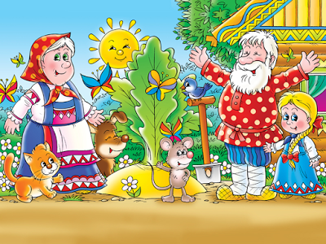
1. Поиграйте в игры "Кто как говорит", "Узнай по описанию": вы называете животное, малыш воспроизводит его "речь", или вы описываете животное, а ребёнок угадывает, о ком говорится.
2. Показывая малышу любой бытовой предмет, объясняйте, для чего он нужен, что с его помощью можно делать.
3. Накрывая на стол, просите ребёнка рассказать, что вы ставите на стол, каких предметов мало, много, что насыпано в глубокие тарелки, мелкие.
4. Читайте малышу стихотворения, рассказы о словах вежливости, культуре поведения, просите его повторять слова, которые говорят воспитанные герои.
5.Периодически спрашивайте у ребёнка, что он делает, просите рассказать, что делает папа, бабушка и т.д., помогайте малышу расширять лексический запас словами разных частей речи.
6. Рассказывайте малышу, каким он был совсем маленький, обращайте его внимание на то, что он растёт, уже знает много и ещё многому научится.
7. Побуждайте малыша задавать вам и другим взрослым вопросы, касающиеся окружающего мира. Следите за грамотностью устной речи ребёнка.

